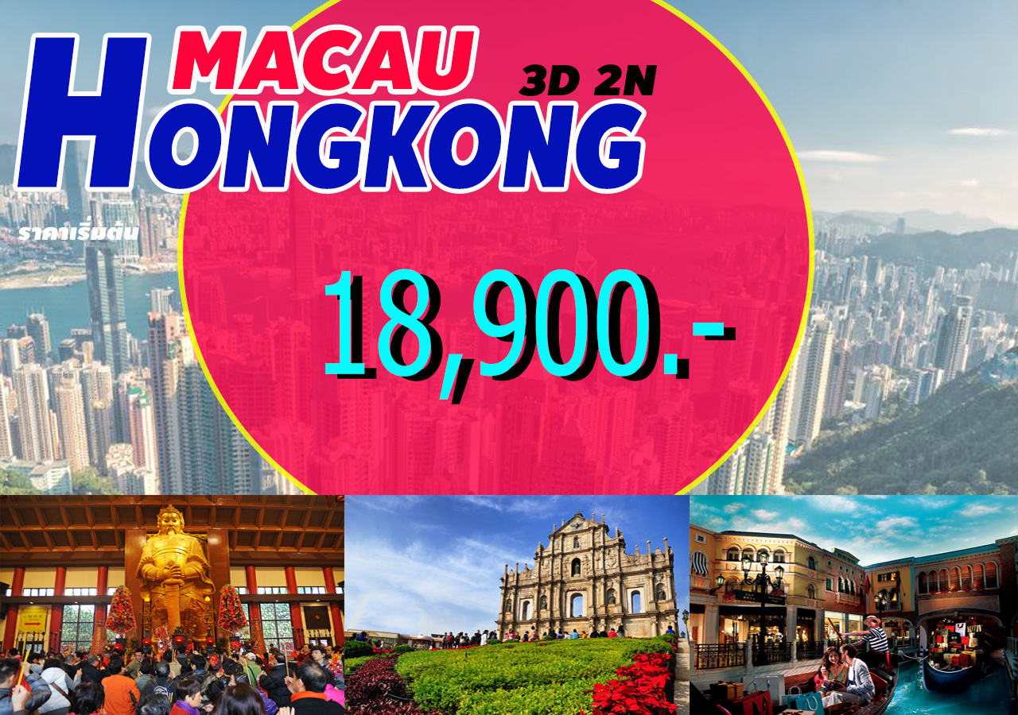

✓ห่านย่างขึ้นชื่อของฮ่องกง ✓น้ำดื่มวันละ 1 ขวด

วันแรกของการเดินทาง กรุงเทพฯ - ฮ่องกง – เลดี้มาร์เก็ต  ( - /เที่ยง / - )
01.30/02.30 น. คณะพร้อมกัน ณ ท่าอากาศยานสุวรรณภูมิ ณ อาคารผู้โดยสารขาออกระหว่างประเทศ เคาน์เตอร์ K
ประตู 7 สายการบินฮ่องกง แอร์ไลน์ โดยมีเจ้าหน้าที่คอยอำนวยความสะดวก
03.20/04.00 น. ออกเดินทางสู่ฮ่องกง โดยสายการบิน ฮ่องกง แอร์ไลน์ เที่ยวบินที่ HX62/HX780
07.05/08.10 น. เดินทางถึงท่าอากาศยานใหม่ เช็กลัปก๊อก สนามบินแห่งนี้ลงทุนด้วยเงินจำนวนมหาศาลร่วมแสนล้านด้วยการถมทะเลเป็นเกาะขนาดมหึมา เพื่อสร้างสนามบินโดยเฉพาะ หลังจากผ่านพิธีการตรวจคนเข้าเมืองและศุลกากรแล้ว ให้ท่านรอหัวหน้าทัวร์ ณ สายพาน รับกระเป๋า เพื่อนำท่านออก ทางออก B เพื่อพบไกด์ท้องถิ่น

**ตั๋วเครื่องบินไม่สามารถระบุที่นั่งจะใช้วิธีจัดเป็นโซนกรุ๊ปหรือสุ่มเลือกที่นั่งโดยระบบสายการบินการจัดที่นั่งบนเครื่องบินเป็นไปโดยสายการบินเป็นผู้กำหนดทางบริษัทไม่สามารถเข้าไปแทรกแซงได้..แต่จะทำการหน้าเคาน์เตอร์สำหรับผู้ที่เดินทางมาด้วยกันให้ได้นั่งติดๆกัน ทั้งนี้ขึ้นอยู่ที่ เคาน์เตอร์สายการบินเป็นผู้กำหนด**

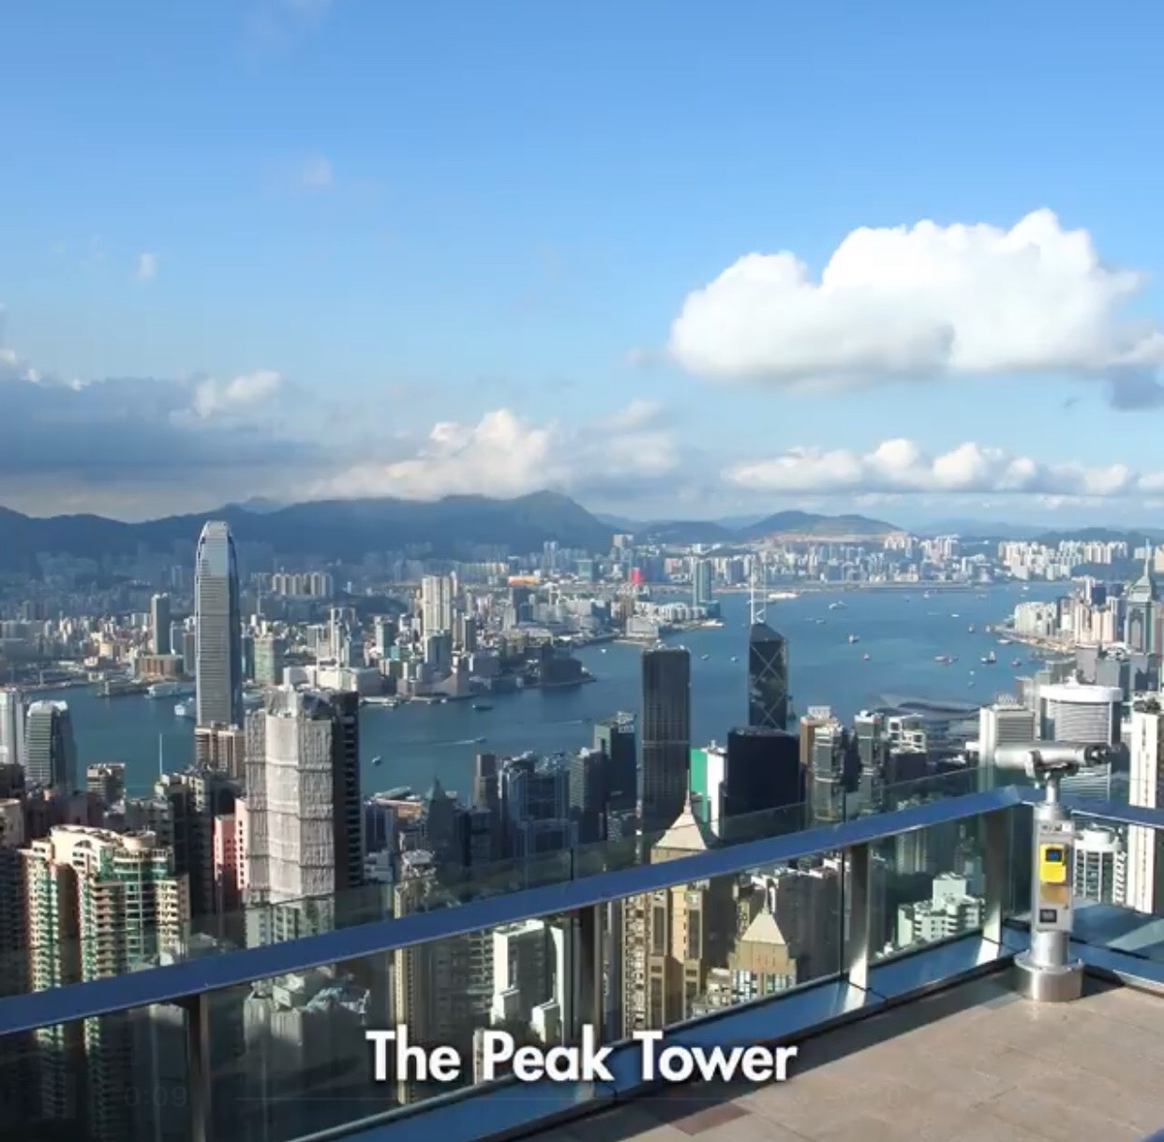
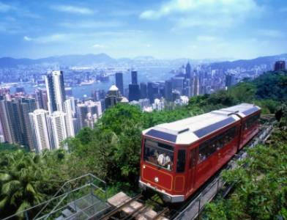
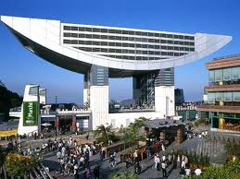

นำท่านนั่งรถรางพีคแทรม ขึ้นจุดชมวิว เดอะพีค รถรางจะเคลื่อนผ่านวิวทิวทัศน์ในมุมสวยงาม ให้ท่านได้
ชมวิวของตึกสูงระฟ้าของเกาะฮ่องกง และ ทัศนียภาพอันแปลกตาของอ่าววิคตอเรียและเกาลูน พีคแทรมเป็นพาหนะที่เก่าแก่ที่สุดของฮ่องกง เปิดให้บริการมาตั้งแต่ปี ค.ศ.1888 ถือว่าเป็นแห่งแรกในเอเชีย เดิมเป็นรถรางที่ใช้พลังงานไอน้ำในการขับเคลื่อนในปี ค.ศ.1926 ได้เปลี่ยนมาเป็นระบบเกียร์ไฟฟ้า และเปลี่ยนเป็นการควบคุมด้วยระบบไมโครโพรเซสเซอร์ ซึ่งเป็นระบบใหม่ล่าสุดจากประเทศสวิสเซอร์แลนด์ ในปี ค.ศ1989 เมื่อถึงด้านบนแล้ว ท่านยังสามารถขึ้นไปชมบนดาดฟ้าที่เรียกว่า Peak Tower Sky Terrace(ไม่รวมค่าเข้าชม) อาคารนี้ถือเป็นสัญลักษณ์ของยอดเขาวิคตอเรียพีคมีลักษณะคล้ายทั่ง ด้านในนั้นมีร้านค้าหลายร้าน อิสระให้ท่านได้ชื่นชมกับบรรยากาศ และถ่ายภาพเป็นที่ระลึกตามอัธยาศัย
สมควรแก่เวลานำท่านนั่งรถโค้ชกลับลงมาด้านล่าง
เที่ยง  รับประทานอาหาร ณ ภัตตาคาร
นำท่านอิสระช้อปปิ้งย่าน เลดี้มาร์เก็ต เป็นย่านขายเสื้อผ้าทุกวัย เครื่องประดับ และของที่ระลึกและ ส่วนมากจะเป็นโซนที่จะเจอกับร้านขายรองเท้ากีฬามากมาย มีรองเท้าหลายรุ่นหลายแบบให้เลือกแทบ และร้านอาหารขนมนั่งเล่น เดินกันให้ชิวๆ ไปเลย (อิสระอาหารเย็น)
นำท่านเข้าสู่ที่ I CLUB MTW HOTEL/ SILLKA TSUNWAN HOTEL /SAV HOTEL หรือเทียบเท่า
วันที่สองของการเดินทาง ฮ่องกง- มาเก๊า-เวเนเชี่ยน-ฮ่องกง  ( เช้า / เที่ยง / - )

เช้า  รับประทานอาหาร แบบติ๋มซำ ณ ภัตตาคาร
นำท่านเดินทางสู่ มาเก๊าโดยเรือเฟอร์รี่ (1 ชั่วโมง) “มาเก๊า” ในอดีตมาเก๊าเป็นเพียงแค่หมู่บ้าน
เกษตรกรรมและประมงเล็กๆ โดยมีชาวจีนกวางตุ้งและฟูเจี้ยนเป็นชนชาติดั้งเดิม จนมาถึงช่วงต้นศตวรรษ
ที่ 16 ชาวโปรตุเกสได้เดินเรือเข้ามายังคาบสมุทรแถบนี้เพื่อติดต่อค้าขายกับชาวจีน และมาสร้างอาณานิคม
อยู่ในแถบนี้ที่สำคัญคือชาวโปรตุเกสได้นำพาเอาความเจริญรุ่งเรืองทางด้านสถาปัตยกรรมและ
ศิลปวัฒนธรรมของชาติตะวันตกเข้ามาอย่างมากมาย

นำท่านชม เจ้าแม่กวนอิมริมทะเล หรือ เจ้าแม่กวนอิมปรางค์ทองสร้างด้วย ทองสัมฤทธิ์ทั้งองค์ มีความสูง
18 เมตรหนักกว่า 1.8 ตัน ประดิษฐานอยู่บนฐานดอกบัวดูงดงามอ่อนช้อยสะท้อนกับแดดเป็นประกาย
เรืองรองเหลืองอร่มงดงามจับตา

นำท่านเดินทางสู่ วัดอาม่า เป็นวัดเก่าแก่ เป็นต้นกำเนิดชื่อเกาะมาเก๊า มี สาม ศาล ไม่มีศาลพระพุทธมีแต่ อาม่าหรือเจ้าแม่ทับทิมอยู่ทั้งสามศาล

นำท่านชม วิหารเซนต์ปอล โบสถ์แห่งนี้เคยเป็นส่วนหนึ่งของวิทยาลัยเซนต์ปอล ซึ่งก่อตั้งในปี 1594 และ
ปิดไปในปี 1762 และเป็นมหาวิทยาลัยตามแบบตะวันตกแห่งแรกของเอเชียตะวันออก โบสถ์เซนต์ปอล
สร้างขึ้นในปี 1580 แต่ถูกทำลายถึงสองครั้ง ในปี1595 และ1601 ตามลำดับจนกระทั่งเกิดเพลิงไหม้ในปี
1835 ทั้งวิทยาลัยและโบสถ์ถูกทำลายจนเหลือแต่ด้านหน้าของตึกฐานโบสถ์ส่วนใหญ่และบันไดหน้า
ด้านหน้าของตึกแสดงให้เห็นถึงสไตล์ผสมระหว่างตะวันออกและตะวันตกและมีอยู่ที่นี่เพียงแห่งเดียว
เท่านั้นในโลก นำท่านช้อปปิ้งย่าน เซนาโด้สแควร์ ถือได้ว่าเป็นทำเลทองทางธุรกิจของมาเก๊าเพราะรวบรวมสินค้าคุณภาพและร้านค้าต่างๆไว้มากมาย มีเสื้อผ้าทุกแบบทุกสไตล์ และยังมีสินค้าจากโรงงานผู้ผลิตสินค้าต่างๆของมาเก๊าวางขายอยู่ด้วยเรียกว่าช้อปปิ้งที่นี่แห่งเดียวก็คุ้มเกินพอ.
จากนั้น แวะชิม ร้านขนม ที่ขึ้นชื่อของมาเก๊า

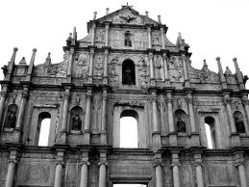
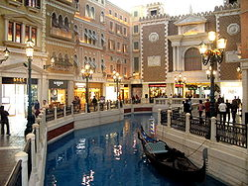
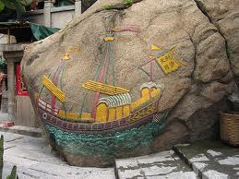

เที่ยง  รับประทานอาหารกลางวัน ณ ภัตตาคาร
นำท่านชมบรรยากาศภายในบริเวณของ VENATIAN HOTEL ตกแต่งด้วยสถาปัตยกรรมแบบบารอ
คธีมของโรงแรมเป็นแบบสถาปัตยกรรมประวัติศาสตร์ของชาวเวนิส ท่านจะได้พบกับร้านค้าช้อปปิ้งกว่า
350 ร้าน มีทั้งสินค้าแบรนด์เนมมากมายให้ท่านเลือก และยังมีสปาสุดหรูหราให้ท่านเลือกใช้บริการ มี
ร้านอาหารกว่า 20 ร้านและที่นั่งรองรับกว่า 1,000 ที่นั่งภายในมีเนื้อที่กว้างขวางที่สามารถใช้ในการจัด
นิทรรศการ หรือสัมมนา และท่านยังสามารถล่องเรือกอนโดล่าภายในเวเนเชี่ยน (ไม่รวมในค่าทัวร์)
ให้ท่านได้สัมผัสบรรยากาศตามอัธยาศัยจนถึงเวลานัดหมาย

นำทุกท่านสู่ เดอะ ปารีเชียน มาเก๊า (The Parisian Macao) หรือที่รู้จักกันในนามของ หอไอเฟลแห่งเมืองมาเก๊า ที่นี่จำลองหอไอเฟลจากเมืองปารีส ประเทศฝรั่งเศส มาตั้งไว้ที่หน้าโรงแรม ซึ่งมีขนาดเล็กกว่าของจริงประมาณ 1 เท่า ความสูงเทียบได้กับตึก 33 ชั้น บน หอไอเฟล แห่งนี้ มีร้านอาหารสุดหรู และ จุดชมวิวอยู่ เปิดตัวเมื่อปลายปี 2016 เพื่อเฉลิม ฉลอง ปี 2017 ที่นี่มีห้องพักสูงสุดถึง 3,000 ห้อง ไม่รวมส่วนต่างๆ ของโรงแรมตั้งแต่สปา Health Club สระว่ายน้ำ คาสิโน และโรงละครขนาดความจุถึง 1,200 ที่นั่ง ตกแต่งอย่าง หรูหราลงตัวสไตล์อิตาเลียน สมกับเป็นโรงแรมคาสิโนที่แท้จริง โดยได้แรงบันดาลใจมาจาก เมืองปารีส ประเทศฝรั่งเศส เมืองคลาสสิค ตลอดกาลที่ขึ้นชื่อด้านความงดงามทาง สถาปัตยกรรมและสิ่งปลูกสร้างชื่อก้องโลกอย่างหอไอเฟล (ยังไม่รวมค่าขึ้นลิฟต์)
นำท่านเดินทางสู่ ฮ่องกง โดยเรือ Ferry ( 1 ชม. ) ... อิสระอาหารเย็น

จากนั้นนำท่านชม Avenue Of Stars ที่พึ่งปรับปรุงซ่อมแซมและเปิดเมื่อวันที่ 30 มกราคม 2562 นี้ อะเวนิว ออฟ สตาร์ ในรูปแบบใหม่มีลูกเล่นจากเทคโนโลยีใหม่ๆ และ มีดิสเพลย์ เพื่อให้ท่านได้ ถ่ายรูปมากมาย และ พบกับรอยฝ่ามือดาราคากว่า 107 คน ซึ่งก่อนหน้าจะอยู่บนทางเท้าแต่โฉมใหม่จะย้ายมาอยู่บริเวณราวจับตลอดแนว Harbour front ทำให้ได้ถ่ายรูปรอยฝ่ามือดาราและวิวด้านหลังที่สวยงามได้
นำท่านชม A Symphony of Lights ความมหัศจรรย์เริ่มต้นในเวลา 20.00 น. ทุกค่ำคืน การแสดงมัลติมีเดียสุดตระการตานี้ได้รับการบันทึกในกินเนสบุ๊คว่าเป็นการแสดงแสงและเสียงแบบถาวรที่ยิ่งใหญ่ที่สุดในโลก ครอบคลุมอาคารและตึกระฟ้าสำคัญๆ ที่ตั้งอยู่สองฝากฝั่งของอ่าววิคตอเรีย รวมกว่า 40 แห่ง บนดาดฟ้าของตึกเหล่านี้จะประกับประดาด้วยแสงไฟ ซึ่งเพียงกดสวิตช์ก็จะส่องแสงสว่างตระการตาเป็นสีต่างๆ แสดงให้เห็นถึงบรรยากาศอันคึกคักของฮ่องกง
นำท่านเข้าสู่ที่ I CLUB MTW HOTEL/ SILLKA TSUNWAN HOTEL /SAV HOTEL หรือเทียบเท่า
วันที่สามของการเดินทาง ฮ่องกง-วัดแชกง-วัดหวังต้าเซียน-ช้อปปิ้ง-กรุงเทพฯ  ( เช้า /เที่ยง / - )

เช้า  รับประทานอาหารแบบติ่มซ่ำ ณ ภัตตาคาร
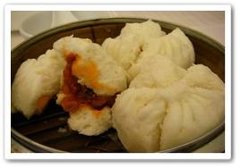
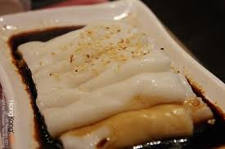
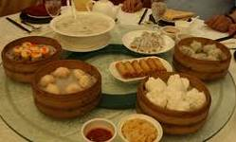

นำท่านเดินทางสู่ วัดเชอกุง หรือที่รู้จักกันดีในนาม “แชกงหมิว” ถูกกล่าวขานให้เป็นปลายทางของ การแก้ชง ตามความเชื่อที่ว่า การหมุนกังหัน จะช่วยหมุนชีวิตพลิกผันจากร้ายกลายเป็นดีได้ และการเริ่มต้นปีใหม่ หลังวันตรุษจีน จะต้องมีการแก้เคล็ดที่นี่ โดยความเชื่อของชาวฮ่องกง กังหันลม จะพาชีวิตราบรื่นล้อลมและธุรกิจเงินทองวิ่งฉิว เหมือนกังหันลู่ลม
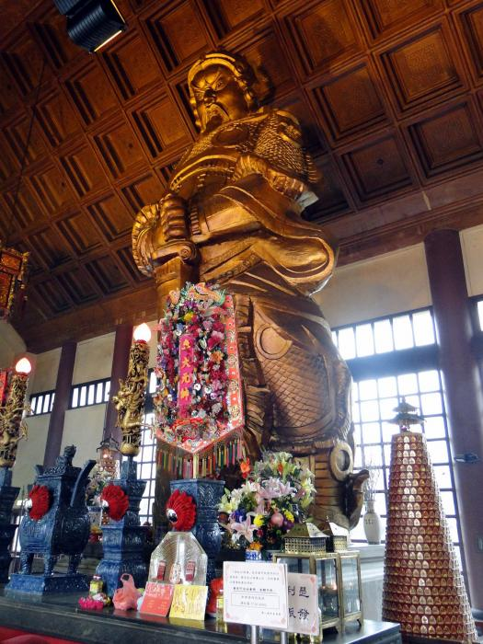
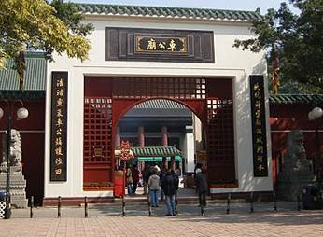
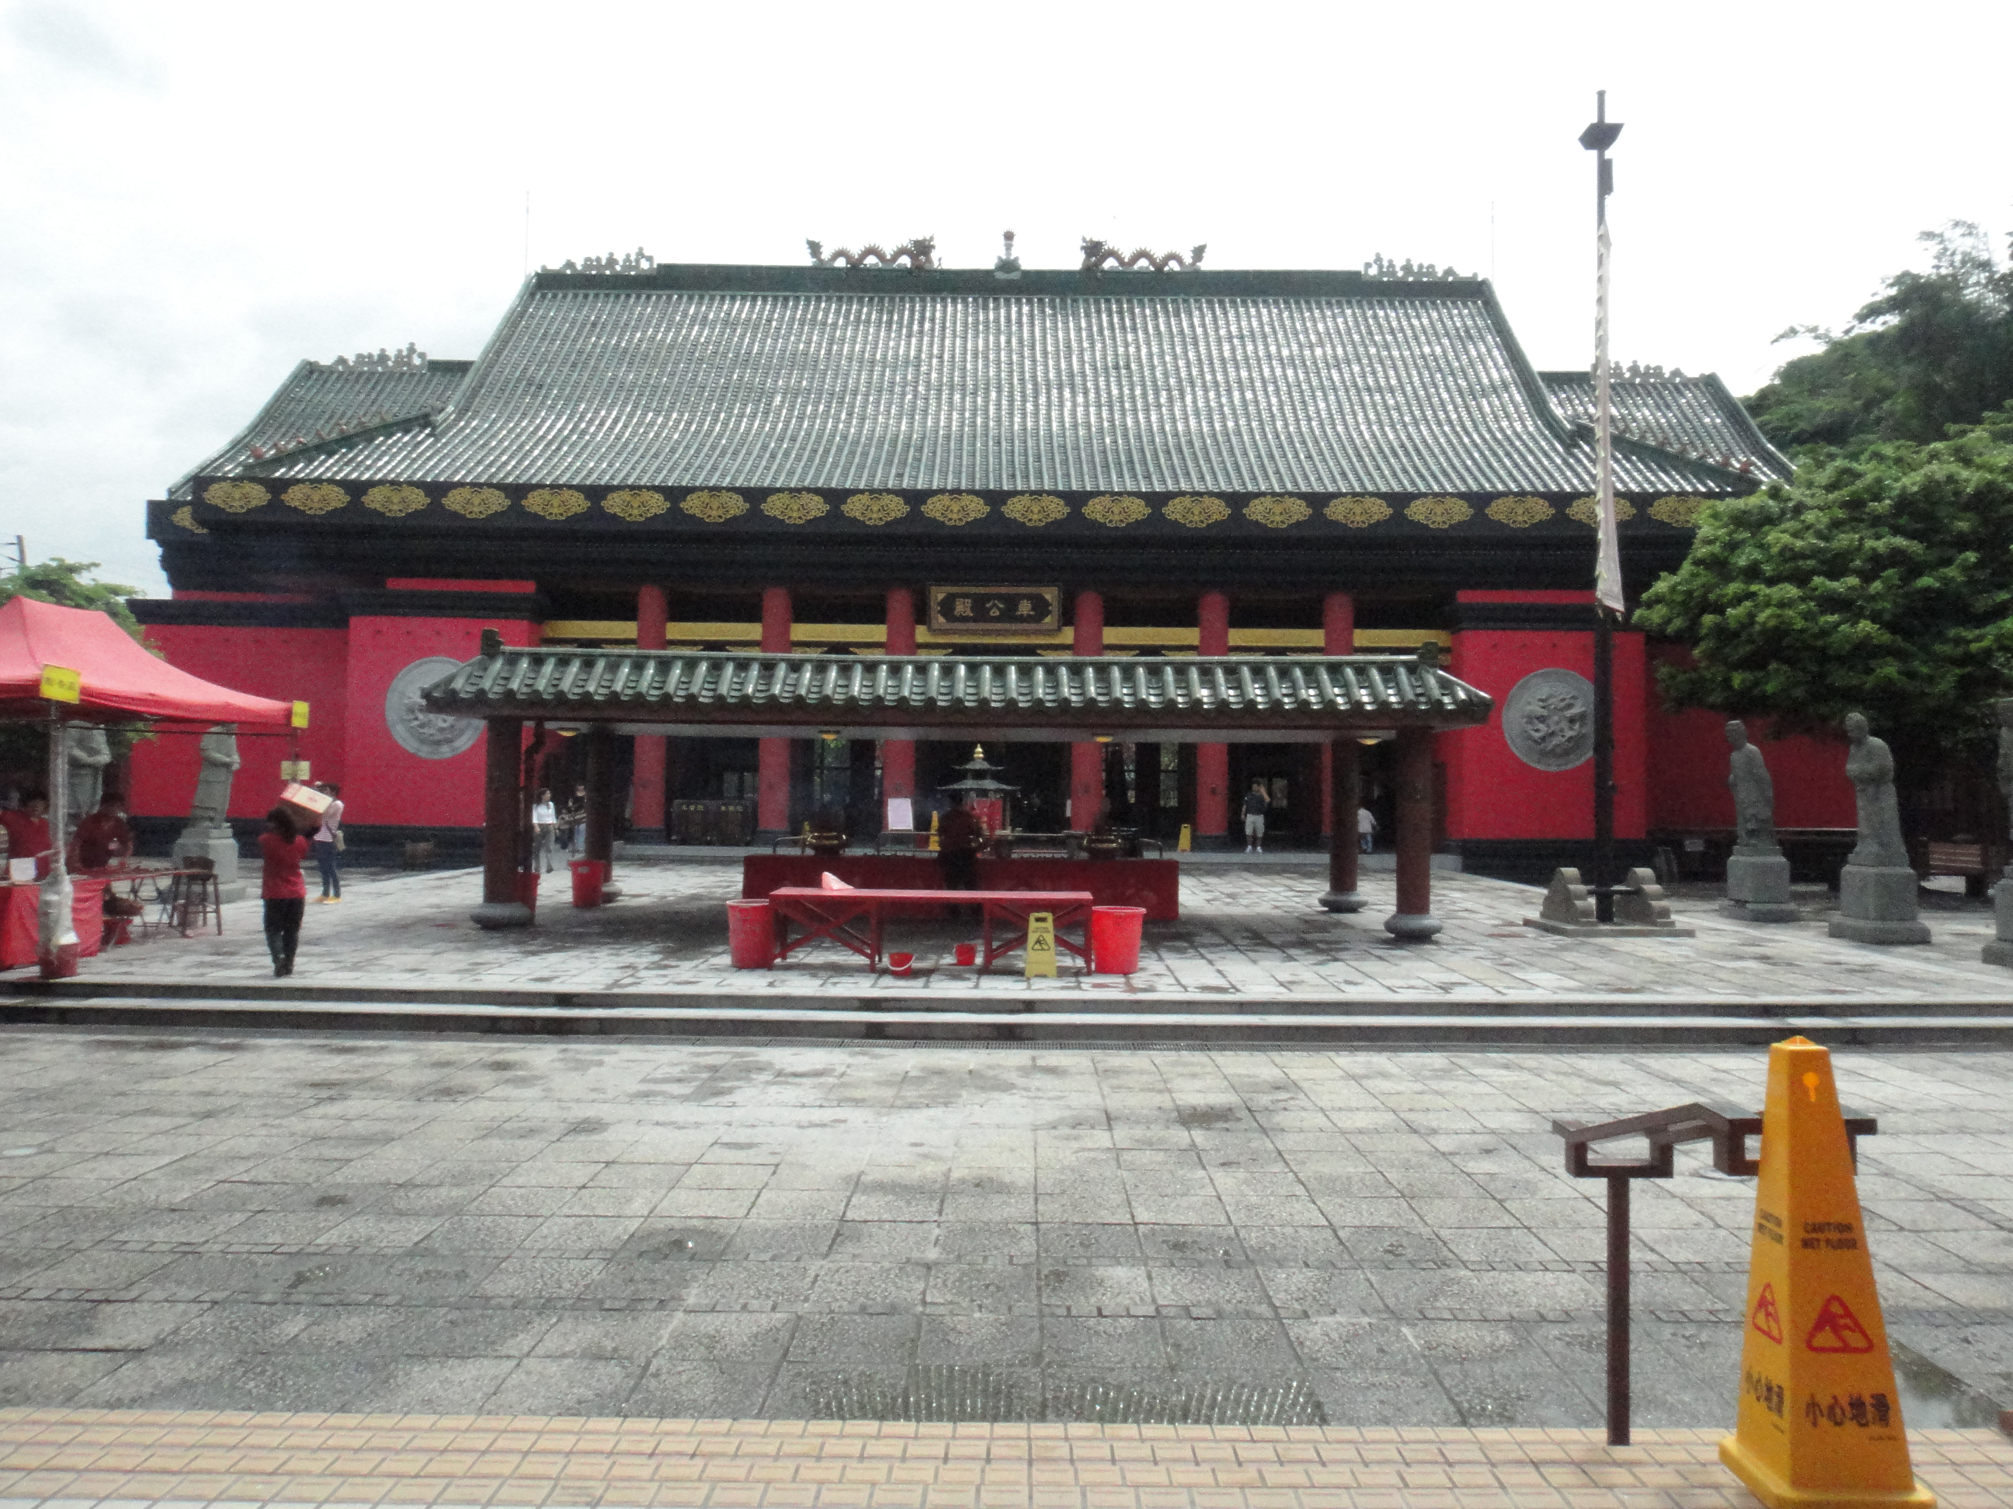

นำท่านเยี่ยมชมโรงงานจิวเวลรี งานฮวงจุ้ย ที่ขึ้นชื่อของฮ่องกง พบกับงานดีไซน์ที่ได้รับรางวัลอันดับยอดเยี่ยมเครื่องประกับ กังหันนำโชค จี้ แหวน กำไล สวมใส่เพื่อเสริมดวงความเฮง ความเจริญรุ่งเรืองในหน้าที่การงานค้าขายธุรกิจใดๆ ก็รุ่งเรือง เดินทางไปไหนแคล้วคลาดปลอดภัย คิดหวังสิ่งใดสมดั่งใจทุกประการ พร้อมนำท่านชมร้านหยก หรือ ร้านปี่เซี่ยะหยก สัตว์นำโชคลาภความมั่งมี เหมาะสำหรับกิจการค้า กำไลใส่เพื่อสุขภาพซึ่งร้านนี้เป็นสินค้าโอท็อปท้องถิ่นของฮ่องกง

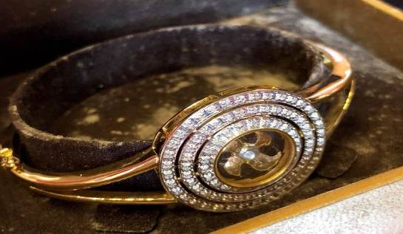
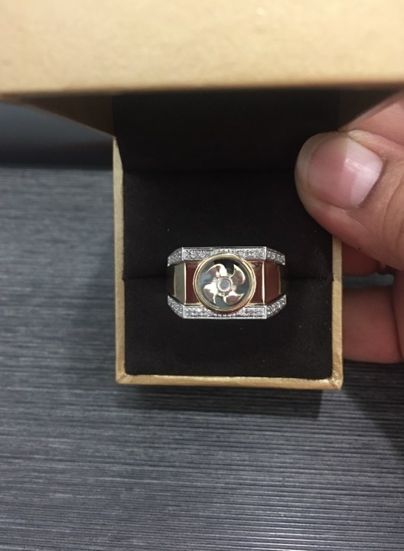
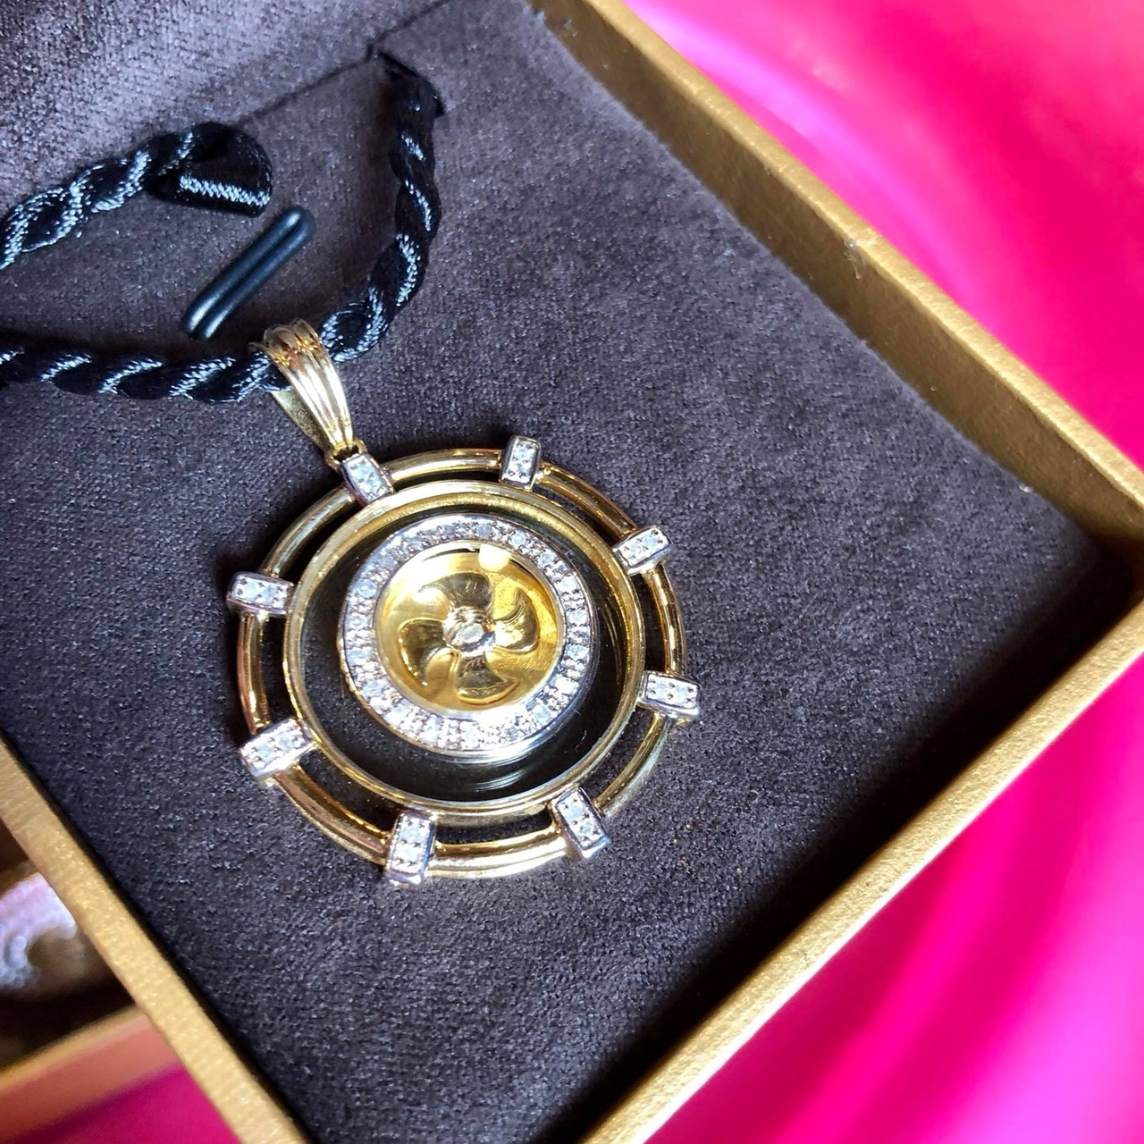

เที่ยง  รับประทานอาหารกลางวัน ณ ภัตตาคาร พิเศษ ห่านย่าง
นำท่านไหว้พระ วัดหวังต้าเซียน เทพหวังต้าเซียน ขึ้นชื่อด้านอิทธิฤทธิ์ในการดูแลรักษาโรคภัยไข้เจ็บและยังเป็นที่ ประดิษฐานของเทพเจ้าจีนหลายองค์ด้านข้างมีศาลกลางแจ้งของเทพเจ้าด้ายแดงหรือเทพเจ้าหยุคโหลว หรือ ผู้เฒ่าแห่งดวงจันทร์ (The Old Man From The Moon) เป็นรูปปั้นสีทองมีเสี้ยวพระจันทร์อยู่ด้านหลังประทับอยู่ ซึ่งชาวจีนต้องมาขอพรความรักกันที่นี่ โดยการขอพรของเทพเจ้าองค์นี้ต้องใช้ด้ายแดงผูกนิ้วเอาไว้ไม่ให้หลุดระหว่างทำพิธีเพราะชาวจีนเชื่อว่าด้ายแดงนี้คือเส้นโยงโชคชะตาด้านความรัก การผูกด้ายแดง ทำให้ทั้งคนโสด จะเจอเนื้อคู่ และคนมีคู่ จะทำให้มีความรักที่มั่นคงและยืนยาว
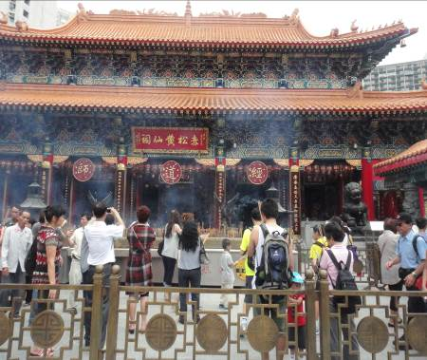
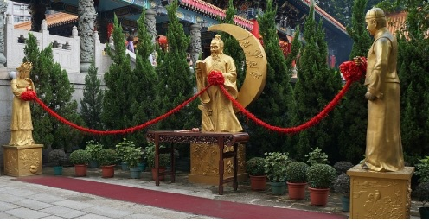
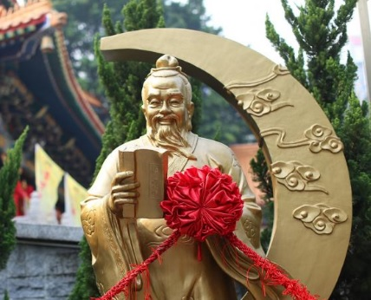

อิสระช้อปปิ้งย่าน จิมซาจุ่ย (ถนนนาธาน) ขาช้อปทั้งหลายต่างรู้ดีว่าหาก กำลังมองหาสินค้าแฟชั่น หรือ เครื่องสำอาง เครื่องเสริมความงามแล้ว ละก็ ต้องมาที่ฮ่องกง เพราะที่นี่คือเมืองในฝันของนักช้อป ที่มีทั้งร้านค้านำสมัยและมีชื่อเสียงจำหน่ายเครื่องสำอางแบรนด์ดังจากทั่วโลก รวมไปถึงเสื้อผ้าจากดีไซน์เนอร์ท้องถิ่น สมควรแก่เวลานำท่านเดินทางสู่สนามบิน
21.10/23.50 น. ออกเดินทางกลับสู่กรุงเทพฯ โดยสายการบิน ฮ่องกง แอร์ไลน์ เที่ยวบินที่ HX779/HX761
23.05/02.20 น. เดินทางถึงสนามบินสุวรรณภูมิโดยสวัสดิภาพ พร้อมความประทับใจ
**********************ขอบพระคุณอย่างสูง*****************************

การท่องเที่ยวประเทศจีนนั้นจะต้องมีการเข้าชมสินค้าของทางรัฐบาล เพื่อเป็นการส่งเสริมการท่องเที่ยวดังกล่าวคือร้านหยก ร้านบัวหิมะ ร้านผ้าไหม ร้านขนม ร้านจิวเวอร์รี่ เป็นต้น หากท่านใดไม่เข้าร้านดังกล่าวจะต้องจ่ายค่าทัวร์เพิ่ม ทางบริษัทฯ จะขอถือว่าท่านรับทราบและยอมรับเงื่อนไขดังกล่าวแล้ว
** บริษัทเริ่มต้นและจบการบริการที่สนามบินเท่านั้นกรณีท่านที่ต้องเดินทางมาจากต่างจังหวัดหรือต่างประเทศและทำการออกตั๋วภายใน (เครื่องบิน ,รถทัวร์ ,รถไฟ) ทางบริษัทไม่รับผิดชอบค่าใช้จ่ายในส่วนนี้เนื่องจากเป็นค่าใช้จ่ายที่นอกเหนือจากโปรแกรมของบริษัท กรุณาสอบถามที่เจ้าหน้าทุกครั้งก่อนทำการออกตั๋วเนื่องจากสายการบินอาจมีการปรับเปลี่ยนไฟล์ท หรือ เวลาบิน โดยไม่ได้แจ้งให้ทราบล่วงหน้าและควรจะให้กรุ๊ปออกเดินทาง 100% ก่อนที่จะสำรองที่นั่ง **
กำหนดเดินทาง | ผู้ใหญ่  (ห้องละ 2 ท่าน)  ท่านละ | เด็ก(ต่ำกว่า 12 ปี)  มีเตียงเสริม  พักกับผู้ใหญ่ 2 ท่าน | เด็ก(ต่ำกว่า 12 ปี)  ไม่มีเตียงเสริม  พักกับผู้ใหญ่ 2 ท่าน | พักท่านเดียว  เพิ่ม
31-2,14-16,15-17,21-23, 22-24,23-25,24-26 กุมภาพันธ์ | 18,900.- | 18,900.- | 17,900.- | 4,000.-
28-2,1-3,2-4,3-5,7-9,8-10,9-11,10-12,14-16,15-17,16-18, 17-19,21-23,22-24,23-25, 24-26,28-30,29-31 มีนาคม | 19,900.- | 19,900.- | 18,900.- | 4,000.-
18-20,25-27 เมษายน | 20,900.- | 20,900.- | 19,900.- | 4,000.-
4-6,5-7,11-13,23-25,25-27 พฤษภาคม | 18,900.- | 18,900.- | 17,900.- | 4,000.-
31-2,1-3,7-9,8-10,14-16, 15-17,21-23,22-24,28-30 มิถุนายน | 18,900.- | 18,900.- | 17,900.- | 4,000.-
5-7,6-8,11-13,19-21,20-22 กรกฎาคม | 18,900.- | 18,900.- | 17,900.- | 4,000.-
2-4,3-5,17-19,23-25,24-26, 28-31 สิงหาคม | 18,900.- | 18,900.- | 17,900.- | 4,000.-

..ก่อนตัดสินใจจองทัวร์ กรุณาอ่านเงื่อนไขการเดินทางอย่างละเอียดเป็นที่พอใจแล้วจึงวางมัดจำ เพื่อผลประโยชน์ของตัวท่านเอง..
** อัตราค่าบริการข้างต้น ยังไม่รวมค่าทิปคนขับรถ หัวหน้าทัวร์ และ มัคคุเทศก์ท้องถิ่น ตาม ธรรมเนียม ท่านละ 500 บาท / ทริป / ต่อลูกค้า ผู้เดินทาง 1 ท่าน รวมไปถึงเด็ก และ ผู้ใหญ่ ยกเว้นเฉพาะ เด็กอายุไม่ถึง 2 ปี ณ วันเดินทางก่อนกลับทั้งนี้ ท่านสามารถให้ มากกว่านี้ ได้ ตามความเหมาะสมและความพึงพอใจของท่าน **

** ** ราคาเด็กอายุไม่ถึง 2 ปี ณ วันเดินทางกลับ (Infant) ประมาณท่านละ 3,500-6,500 บาท กรุณาเช็คราคา ** (ไม่มีที่นั่งบนเครื่องบิน) ** ส่าหรับผู้เดินทางที่อายุไม่ถึง 18 ปี และ ไม่ได้เดินทางกับบิดา หรือ มารดา ท่านใดท่านหนึ่ง จะต้องถือจดหมายยินยอมให้บุตรเดินทางไปต่างประเทศจากบิดา และ มารดา ที่ออก จากสำนักงานเขตตามทะเบียนบ้านที่ท่านอยู่อาศัย ** **

** บริษัทขอสงวนสิทธิ์ อัตรานี้ เฉพาะนักท่องเที่ยว ที่ถือหนังสือเดินทางไทยเท่านั้น กรณีถือ หนังสือเดินทางต่างประเทศ ทางบริษัทขอสงวนสิทธิ์ เรียกเก็บค่าธรรมเนียมเพิ่มจากราคาทัวร์ กรุณาติดต่อสอบถามเป็นกรณีพิเศษ ** **

อัตราค่าบริการนี้รวม
✓ ค่าตั๋วเครื่องบินไปและกลับตามรายการที่ระบุชั้น Economy Class รวมถึงค่าภาษีสนามบิน และค่าภาษีน้ามันทุกแห่ง
✓ ค่ารถโค้ชปรับอากาศตลอดเส้นทางตามรายการระบุ
✓ ค่าโรงแรมที่พักตามรายการที่ระบุ หรือเทียบเท่า (พัก 2-3 ท่าน/ห้อง) ในกรณีมีงานเทรดแฟร์ การแข่งขันกีฬา หรือ กิจกรรมอื่นๆ ที่ทำให้โรงแรมตามกำหนดการณ์เต็ม ทางบริษัทขอสงวนสิทธิ์ในการปรับเปลี่ยนโรงแรมที่พักไปเป็นเมืองใกล้เคียงแทน โดยอ้างอิงตามคุณภาพและ ความเหมาะสม
✓ ค่าธรรมเนียมเข้าชมสถานที่ต่างๆ ตามรายการที่ระบุ
✓ ค่าอาหาร ตามรายการที่ระบุ โดยทางบริษัทขอสงวนสิทธิ์ในการเปลี่ยนแปลงตามความเหมาะสม
✓ ค่าธรรมเนียมการโหลดกระเป๋าสัมภาระลงใต้ท้องเครื่องบินใบใหญ่ ตามเงื่อนไขที่ทางบริษัท กับ สายการบิน คือ อนุญาตให้ผู้เดินทางทุกท่าน โหลดกระเป๋าลงใต้ท้องเครื่องบินได้ ท่านละไม่เกิน 20 กิโลกรัม เท่านั้น และ สัมภาระที่ถือขึ้นเครื่อง มีน้ำหนักไม่เกิน 7 กิโลกรัม
✓ ค่าเบี้ยประกันอุบัติเหตุในการเดินทางท่องเที่ยว วงเงินประกันท่านละ 1,000,000 บาท (เงื่อนไขตามกรรมธรรม์)

อัตราค่าบริการนี้ไม่รวม
× ค่าใช้จ่ายส่วนตัวของผู้เดินทาง อาทิ ค่าทำหนังสือเดินทาง ค่าโทรศัพท์ ค่าอาหาร เครื่องดื่ม ค่าซักรีด ค่ามินิบาร์ในห้องและค่าพาหนะต่างๆ ที่มิได้ระบุในรายการ
× ค่าธรรมเนียมวีซ่าเข้าประเทศฮ่องกง กรณีประกาศให้กลับมายื่นร้องขอวีซ่าอีกครั้ง (เนื่องจากทางประเทศฮ่องกงได้ประกาศยกเว้นการยื่นวีซ่าเข้าประเทศฮ่องกงให้กับคนไทยสำหรับผู้ที่มีความประสงค์ไปพำนักระยะสั้นเพื่อการท่องเที่ยวในประเทศฮ่องกงไม่เกิน30วัน) กรณีมีการประกาศให้ยื่นขอวีซ่ากะทันหันก่อนการเดินทาง จะมีค่าใช้จ่ายเพิ่มท่านละประมาณ 2,000 บาท โดยยื่นวีซ่าที่สถานทูตจีน
× ค่าธรรมเนียมในกรณีที่กระเป๋าสัมภาระที่มีน้าหนักเกินกว่าที่สายการบินนั้นๆกำหนดหรือสัมภาระใหญ่เกินขนาด
มาตรฐาน ท่านสามารถโหลดกระเป๋าสัมภาระลงใต้ท้องเครื่องบิน
× ค่าภาษีน้ำมัน ที่สายการบินเรียกเก็บเพิ่มภายหลังจากทางบริษัทฯได้ออกตั๋วเครื่องบินไปแล้ว
× ทิปคนขับรถ หัวหน้าทัวร์ และ มัคคุเทศก์ท้องถิ่น ตามธรรมเนียม ท่านละ 500 บาท/ ทริป/ต่อลูกค้า ผู้เดินทาง 1 ท่าน รวมไปถึงเด็ก และ ผู้ใหญ่ ยกเว้นเฉพาะ เด็กอายุไม่ ถึง 2 ปี ณ วันเดินทางกลับ ทั้งนี้ ท่านสามารถให้มากกว่านี้ได้ ตามความเหมาะสมและ ความพึงพอใจของท่าน
× ภาษีมูลค่าเพิ่ม 7% และภาษีหัก ณ ที่จ่าย 3% กรณีต้องการออกใบเสร็จรับเงินในนามบริษัท

เอกสารที่ต้องใช้ : หนังสือเดินทางที่ยังมีอายุใช้ได้จนถึงวันเดินทางต้องไม่ต่ำกว่า 6 เดือน ,มีหน้าว่างไม่ต่ำกว่าอย่างน้อย 2 หน้า

เงื่อนไขการจอง
1.มัดจำท่านละ 5,000 บาท (ยกเว้นช่วงเทศกาล ท่านละ 10,000 บาท) พร้อม FAX สลิปการโอนเงินและหน้าหนังสือเดินทางมาที่ บริษัทฯ ส่วนที่เหลือชำระก่อนเดินทางอย่างน้อย 15 วัน

เงื่อนไขการยกเลิก
1.ยกเลิกการเดินทางก่อนการเดินทาง 30 วัน คืนค่าทัวร์ทั้งหมด
ทั้งนี้ขึ้นอยู่กับการวางมัดจำตั๋วและค่าห้อง กรณีถ้ามัดจำตั๋วและมัดจำค่าห้องแล้วขอเก็บค่าใช้จ่ายที่เกิดขึ้นตามจริง
2.ยกเลิกการเดินทาง ภายใน 15-30 วัน ขอสงวนสิทธิ์ไม่คืนค่ามัดจำทัวร์ในทุกกรณี
3.ยกเลิกการเดินทาง ภายใน 10-14 วัน คิดค่าใช้จ่าย 100 เปอร์เซ็นต์ของราคาทัวร์ในทุกกรณี

เงื่อนไขสำคัญที่ท่านควรทราบก่อนการเดินทาง
✓คณะเดินทางจ่าเป็นต้องมีขั้นต่ำ 15 ท่าน หากต่ำกว่ากำหนด คณะจะไม่สามารถเดินทาง ได้ หากผู้เดินทางทุกท่านยินดีที่จะชำระค่าบริการเพิ่มเพื่อให้คณะเดินทางได้ ทางบริษัทยินดี ที่จะประสานงาน เพื่อให้ทุกท่านเดินทางตามความประสงค์ต่อไป ทางบริษัทขอสงวนสิทธิ์ในการงดออกเดินทาง หรือ เลื่อนการเดินทางไปในพีเรียดวันอื่นต่อไป โดยทางบริษัทฯ จะแจ้ง ให้ท่านทราบล่วงหน้าเพื่อวางแผนการเดินทางใหม่อีกครั้ง
✓บริษัทขอสงวนสิทธิ์ รายการทัวร์สามารถเปลี่ยนแปลงได้ตามความเหมาะสม เนื่องจากความล่าช้าของสายการบิน สภาวะอากาศ โรงแรม ที่พัก การจราจร เหตุการณ์ทางการเมือง การนัดหยุดงาน การก่อจลาจล อุบัติเหตุ สภาพอากาศ
ภัยธรรมชาติ วาตภัย อัคคีภัย หรือไม่ว่าจะด้วยสาเหตุใดๆ ก็ตาม (ซึ่งเป็นเหตุการณ์ที่นอกเหนือการควบคุมจากทางบริษัท) โดยทางบริษัทจะคำนึงถึงความปลอดภัยของลูกค้าเป็นสำคัญ เป็นต้น โดยมิต้องแจ้งให้ทราบล่วงหน้า การบริการ ของรถบัสนำเที่ยวฮ่องกง ตามกฎหมายของประเทศสามารถให้บริการวันละ 10 ชั่วโมง มิอาจเพิ่มเวลาได้ โดยมัคคุเทศก์และคนขับจะเป็นผู้บริหารเวลาตามความเหมาะสม ทั้งนี้ขึ้นอยู่กับสภาพการจราจรในวันเดินทางนั้นๆ เป็นหลัก จึงขอสงวนสิทธิ์ในการปรับเปลี่ยน เวลาท่องเที่ยวตามสถานที่ในโปรแกรมการเดินทาง
✓ หนังสือเดินทาง หรือ พาสปอร์ต ผู้เดินทางทุกท่าน จะต้องมีอายุคงเหลืออย่างน้อย 6 เดือน ณ วันเดินทางกลับถึงประเทศไทย และจะต้องมีหน้าว่างอย่างน้อย 2 หน้า สำหรับประทับตรา ที่ด่านตรวจคนออก และ เข้าเมือง
✓เนื่องจากการท่องเที่ยวในครั้งนี้ เป็นการชำระแบบเหมาจ่ายขาดกับบริษัทตัวแทนใน ต่างประเทศ ทางบริษัทจึงขอสงวนสิทธิ์ ท่านไม่สามารถขอรับเงินคืนได้ ในบริการบางส่วนที่ท่านไม่ต้องการได้รับบริการ
✓ กรณีที่ท่านถูกปฏิเสธการเดินทางเข้าเมือง ทางบริษัทขอสงวนสิทธิ์ไม่รับผิดชอบ ค่าใช้จ่ายที่จะเกิดขึ้น และ จะไม่สามารถคืนเงินค่าทัวร์ที่ท่านชำระเรียบร้อยแล้ว
✓ หากวันเดินทาง เจ้าหน้าที่สายการบิน หรือ ด่านตรวจคนออก และ เข้าเมือง ตรวจพบ หนังสือเดินทาง หรือ พาสปอร์ตของท่านชำรุด เช่น เปียกน้ำ ขาดไปหน้าใดหน้าหนึ่ง มี หน้าใดหน้าหนึ่งหายไป มีกระดาษหน้าใดหน้าหนึ่งหลุดออกมา มีรอยแยกระหว่างสันของเล่ม หนังสือเดินทาง เป็นต้น ไม่ว่ากรณีใดๆทั้งสิ้น ทางสายการบิน หรือ เจ้าหน้าที่ด่านตรวจคนออก และ เข้าเมือง มีสิทธิ์ไม่อนุญาตให้ท่านเดินทางต่อไปได้ดังนั้นกรุณาตรวจสอบสภาพ หนังสือเดินทางของท่านให้เรียบร้อยก่อนออกเดินทาง กรณีชำรุด กรุณาติดต่อกรมการกงสุล กระทรวงการต่างประเทศเพื่อทำหนังสือเดินทางฉบับใหม่ โดยใช้ฉบับเก่าไปอ้างอิง และ ยืนยันด้วย พร้อมกับแจ้งมาที่บริษัทเร็วที่สุด เพื่อยืนยันการเปลี่ยนแปลงข้อมูลหนังสือเดินทาง หากท่านได้ส่งเอกสารมาที่บริษัทเรียบร้อยแล้ว กรณีที่ยังไม่ออกตั๋วเครื่องบิน จะสามารถ เปลี่ยนแปลงได้ไม่มีค่าใช้จ่าย แต่หากออกตั๋วเครื่องบินเรียบร้อยแล้ว ทางบริษัทขอสงวนสิทธิ์ ในการเรียกเก็บค่าใช้จ่ายที่เกิดขึ้นจริงทั้งหมด ซึ่งโดยส่วนใหญ่ตั๋วเครื่องบินแบบกรุ๊ปจะออก ก่อนออกเดินทางประมาณ 14-20 วัน ก่อนออกเดินทาง ทั้งนี้ขึ้นอยู่กับกระบวนการและขั้นตอน ของแต่ละกรุ๊ปเป็นสำคัญ
✓ เงื่อนไขการยกเลิกการจอง เนื่องจากตั๋วเครื่องบิน เป็นตั๋วเครื่องบินชนิดราคาพิเศษ (กรุ๊ป) ราคาตั๋วเครื่องบินโปรโมชั่น เมื่อจองทัวร์ชำระเงินค่าจองค่าทัวร์แล้ว ไม่สามารถยกเลิก เลื่อน ขอคืนเงิน ได้ทุกกรณี - ข้อมูลเพิ่มเติม เรื่องตั๋วเครื่องบิน ในการเดินทางเป็นหมู่คณะ ผู้โดยสารจะต้องเดินทางไป - กลับพร้อมกัน หากต้องการเลื่อนวันเดินทางกลับ ท่านจะต้องชำระค่าใช้จ่ายส่วนต่างที่สายการบิน และบริษัททัวร์เรียกเก็บ
✓เกี่ยวกับการจัดที่นั่งบนเครื่องบิน จะเป็นไปตามที่สายการบินกำหนด ซึ่งทางบริษัทฯ ไม่ สามารถเข้าไปแทรกแซงได้ แต่ทั้งนี้และทั้งนั้น ทางบริษัทจะพยายามให้ท่านที่มาด้วยกัน ได้นั่งด้วยกันอย่างที่ดีสุด
✓ กรณียกเลิกการเดินทาง และทางบริษัทได้ดำเนินการออกตั๋วเครื่องบินไปแล้ว (กรณีตั๋ว Refund ได้ หมายถึง เรียกเงินคืนได้บางส่วน) ผู้เดินทางจำเป็นจะต้องรอ Refund ตามระบบ ของสายการบินเท่านั้น
✓ ข้อมูลเพิ่มเติม เรื่องโรงแรมที่พัก เนื่องจากการวางแปลนแบบห้องพักของแต่ละโรงแรม แตกต่างกัน จึงอาจ
ทำให้ห้องพักแบบห้องเดี่ยว (Single) และห้องคู่ (Twin / Double) และ ห้องพักแบบ 3 ท่าน / 3 เตียง (Triple Room) ห้องพักอาจจะไม่ติดกัน หรือ อาจอยู่คนละชั้น คนละอาคารกัน ซึ่งขึ้นอยู่กับระบบการจัดการของโรงแรม
✓ กรณีที่ท่านต้องการยกเลิกการเดินทาง เนื่องจากเหตุการณ์ความไม่สงบทางการเมือง สายการบิน สภาพอากาศ ภัยธรรมชาติ วาตภัย อัคคีภัย ทั้งๆ ที่สายการบิน หรือในส่วนของการบริการทางประเทศที่ท่านเดินทางท่องเที่ยว ยังคงให้บริการอยู่เป็นปกติ ทางบริษัทฯ ขอ สงวนสิทธิ์ในการไม่คืนค่าทัวร์ทั้งหมด หรือบางส่วนให้กับท่าน
✓ หากในวันเดินทาง สถานที่ท่องเที่ยวใดที่ไม่สามารถเข้าชมได้ ไม่ว่าด้วยสาเหตุใดก็ตาม ทางบริษัทขอสงวนสิทธิ์ในการไม่คืนค่าใช้จ่าย เนื่องจากทางบริษัทได้ทำการจองและถูกเก็บ ค่าใช้จ่ายแบบเหมาจ่ายไปล่วงหน้าทั้งหมดแล้ว
✓ บริษัทฯ จะไม่รับผิดชอบ และ ขอสงวนสิทธิ์ในการไม่คืนค่าทัวร์ทั้งหมด หรือบางส่วนให้กับ ท่าน ในกรณีดังนี้
x กรณีที่กองตรวจคนเข้าเมือง ห้ามผู้เดินทาง เดินทาง เนื่องจากมีสิ่งผิดกฎหมาย หรือสิ่งของ ห้ามนำเข้าประเทศ เอกสารเดินทางไม่ถูกต้อง หรือความประพฤติส่อไปในทางเสื่อมเสียด้วย เหตุผลใดๆ ก็ตามที่ทางกองตรวจคนเข้าเมืองห้ามเดินทาง
x กรณีที่สถานทูตงดออกวีซ่า อันสืบเนื่องมาจากตัวผู้โดยสารเอง
x กรณีที่กองตรวจคนเข้าเมืองของประเทศไทยงดออกเอกสารเข้าเมือง ให้กับชาวต่างชาติ หรือ คนต่างด้าวที่
พำนักอยู่ในประเทศไทย

✓ ขอสงวนสิทธิ์การเก็บค่าน้ำมันและภาษีสมันและภาษีสนามบินทุกแห่งเพิ่ม หากสายการบินมีการ ปรับขึ้นก่อนวันเดินทาง
✓ บริษัทฯ ขอสงวนสิทธิ์ในการเปลี่ยนเที่ยวบิน โดยมิต้องแจ้งให้ทราบล่วงหน้าอัน เนื่องจากสาเหตุต่างๆ
✓ บริษัทฯ จะไม่รับผิดชอบใดๆ ทั้งสิ้น หากเกิดกรณีความล่าช้าจากสายการบิน , การยกเลิกบิน , การประท้วง , การนัดหยุดงาน , การก่อการจลาจล , ภัยธรรมชาติ , การนำสิ่งของผิดกฎหมาย ซึ่งอยู่นอกเหนือความรับผิดชอบของบริษัทฯ
✓บริษัทฯ จะไม่รับผิดชอบใดๆ ทั้งสิ้น หากเกิดสิ่งของสูญหาย อันเนื่องเกิดจากความประมาทของท่าน , เกิดจากการโจรกรรม และ อุบัติเหตุจากความประมาทของนักท่องเที่ยวเอง
✓เมื่อท่านตกลงชำระเงินมัดจ่าหรือค่าทัวร์ทั้งหมดกับทางบริษัทฯ แล้ว ทางบริษัทฯ จะ ถือว่าท่านได้ยอมรับเงื่อนไขข้อตกลงต่างๆ ทั้งหมด
✓รายการนี้ เป็นเพียงข้อเสนอที่ต้องได้รับการยืนยันจากบริษัทฯอีกครั้งหนึ่ง หลังจากได้ สำรองโรงแรมที่พักในต่างประเทศเรียบร้อยแล้ว โดยโรงแรมจัดในระดับใกล้เคียงกัน ซึ่ง อาจจะปรับเปลี่ยนตามที่ระบุในโปรแกรม
✓ กรณีผู้เดินทางต้องการความช่วยเหลือเป็นพิเศษ อาทิเช่น ใช้ วิลแชร์ กรุณาแจ้งบริษัท ฯ อย่างน้อย 7 วันก่อนการเดินทาง หรือตั้งแต่ที่ท่านเริ่มจองทัวร์ มิฉะนั้นบริษัทฯไม่สามารถ จัดการได้ล่วงหน้าได้
✓ มัคคุเทศก์ พนักงานและตัวแทนของผู้จัด ไม่มีสิทธิในการให้คำสัญญาใดๆ ทั้งสิ้นแทน ผู้จัด นอกจากมีเอกสารลงนามโดยผู้มีอำนาจของผู้จัดกากับเท่านั้น
✓กรณีต้องการพักแบบ 3 ท่าน ต่อห้องหรือห้องแบบ 3 เตียง Triple โรงแรมมีห้อง Triple ไม่เพียงพอ ขอสงวนสิทธิในการจัดห้องให้เป็นแบบ แยก 2 ห้อง คือ 1 ห้องพักคู่ และ 1 ห้องพักเดี่ยว อาจไม่มีค่าใช้จ่ายเพิ่ม หรือ หากมีทางบริษัทขอสงวนสิทธิ์ในการเรียกเก็บตาม จริงทั้งหมด
✓ บริการน้ำดื่มท่านวันละ 1 ขวด ต่อคนต่อวัน
✓ ในกรณีที่ต้องท่าวีซ่าข้ามด่านจีนจะมีค่าใช้จ่ายอยู่ที่ประมาณ 2,000 บาท (ปรกติใช้วีซ่ากรุ๊ป) เงื่อนไขการจอง และ การชำระเงิน

เนื่องจาก ฮ่องกง รณรงค์เรื่องการใช้ถุง กรณีไปซื้อของตามร้านค้าทุกร้านโดยถ้าต้องการถุงจาก
ร้านค้า ต้องจ่ายเพิ่มอีก 50 เซ็นต์ กรุณา พกถุงผ้าไปด้วยทุกครั้งที่จับจ่ายซื้อของทุกชนิด

